Управління освіти Глибоцької РДА
Коровійська ЗОШ І-ІП ступенів
З досвіду роботи вчителя
Коровійської ЗОШ І-ІП ступенів
Присяжнюка Володимира Йосиповича
Коровія 2014р

Сучасне реформування загальної середньої освіти передбачає реалізацію принципів гуманізації та демократизації, методологічне переорієнтування процесу навчання на розвиток особистості кожного учня, формування його компетентностей. Ці тенденції набули потужного імпульсу із входженням української освіти до Болонського процесу, що зумовлює адаптацію та переорієнтацію вітчизняних освітніх стандартів і моделей на європейські стандарти та моделі, тому використання тестових технологій - начальна вимога часу.
До тестових технологій я звертався ще раніше, ніж вони з'явилися останнім часом. Починав займатися з дітьми з пояснень переваг заняття тестами над іншими видами контролю. На уроках української мови та літератури почав застосовувати тести після вивчення тем. Завдання для тесту спочатку підбирав прості, щоб учні могли з ними справитись. Потім завдання трохи ускладнив і діти успішно справлялись з ними. Поступово навчив і дітей складати, добирати завдання до текстів. Тепер учневі для того, щоб скласти текстові завдання з української мови чи літератури необхідно було самому добре опрацювати навчальний матеріал, щоб підготувати тести. Складати тести можна прості і складні. Я вважаю, що завдання для проведення тестів слід підбирати так, щоб учні виконували його не просто як якісь роботи - одноманітно, стандартно, а щоб завдання тестів розвивали у дітей логічне мислення, щоб на практиці учні могли застосовувати набуті знання. Можна, приміром, скласти такий тест:
1. Орфографічну помилку допущено в написанні слова:
A. Неприємність
Б. Не легко
B. Нещастя
Г. Невдячність
У такому вигляді тестового завдання у дітей не виникне особливих трудностей у виконанні умови завдання.

Якщо умову завдання змінити, то я вважаю, що така робота змусить учня краще готуватися до тестових завдань, глибше опрацьовувати програмовий матеріал. Наприклад, якщо скласти таке тестове завдання:
1. Укажіть рядок, у якому вжиті прикметники:
A. Хотіти, школа, учень
Б. Крокуючий, посивілий, радіти
B. Книга, шостий, ранок
У даному завданні прикметника немає зовсім. Слабо підготовлений учень замість прикметника може виписати дієприкметник, бо за умовою завдання він знає, що там повинен бути прикметник, а краще підготовлений учень виконає завдання правильно.
Отже, для того, щоб добре підготувати учнів до зовнішнього незалежного оцінювання, слід підбирати завдання, вправи, які б направляли учнів думати логічно, творчо.
Ми живемо у добу інформації, що зливою обвалюється на сучасну людину. І нам потрібно чимало вмінь та навичок, щоб не розгубитися, зорієнтуватися в тому потоці й здобути максимальну користь для себе та оточуючих.
Уміння відібрати та запам'ятати потрібні відомості, а потім їх використати -необхідна умова представника будь-якої творчої професії. Яким же чином можна розвинути таке вміння? Звичайно, значну роль відіграють добра пам'ять, вміння зосереджуватися... Є такий вид мовленнєвої діяльності, як аудіювання.
Аудіювання - це не просто слухання, бо слухання означає передусім акустичне сприймання і розуміння усного мовлення.
Аудіювання - це також один із шляхів пізнання навколишнього світу. Слухати означає не лише сприймати певні звуки, слова, а й розуміти почуте з метою відповідного реагування на нього, діставати естетичну насолоду, відгукуватися певним чином на запитання, прохання.
Проведення контрольного аудіювання не завжди відповідає знанням учнів, оскільки просто відповіді на дванадцять поставлених питань не відображає знання

учнів, бо вони іноді набирають 12 балів, які не відповідають знанням учнів. Тому необхідно три останніх питання готувати творчого характеру.
Під час добору матеріалів для проведення аудіювання необхідно добирати такий матеріал, який би зацікавив учнів, розвивав естетичні смаки, збагатив учнів новими знаннями. Добре, коли матеріал побудований на матеріалі, що пов'язаний з місцем життя учнів.
Так у 7 класі під час проведення аудіювання я підібрав текст і розробив його та тренувальні вправи до тексту.
Матеріал дібраний про творчість та життя нашого земляка Івана Миколайчука. Напередодні написання аудіювання учні під час класної години ознайомились з біографією актора, побували на екскурсії у с.Чортория Кіцманського району, Чернівецької області, де народився актор, побували у м. Чернівці в кінотеатрі, який носить його ім'я. На листках, які відведені для виконання тренувальних вправ зображений актор, його сім'я, фільми, у яких він зіграв.
Слідкуючи за матеріалами, що розміщені у періодичній пресі можна також на основі їх розробити тексти для аудіювання, які зацікавлять учнів, бо матеріал пов'язаний з Буковиною.

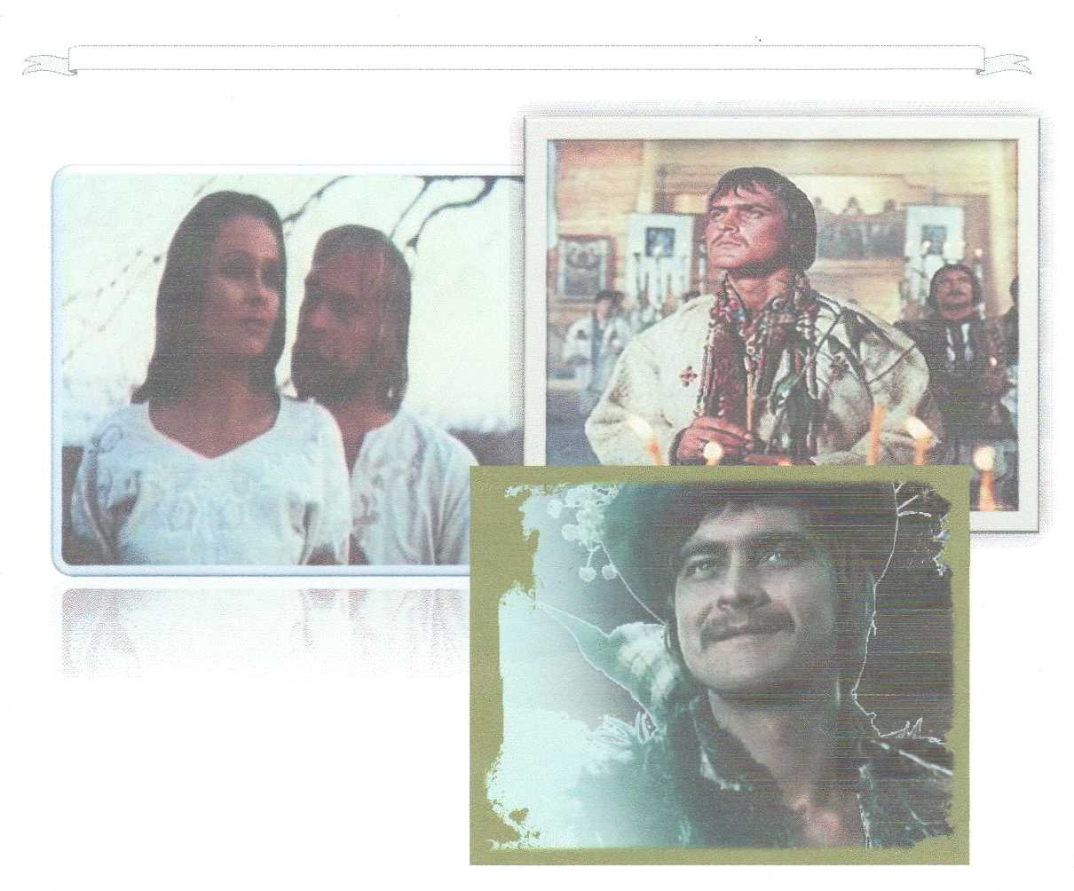
Речення для тренувальних вправ
Завдання: дібрати прийменники
- (До, по, в, у) 1968 році зіграв роль Івана (в, у, на, під) кінофільмі «Камінний хрест».
- (За, до) кінофільму "Білий птах з чорною ознакою" разом (зі, у, з) постановником Ю.Іллєнком написав сценарій .
- (На, у, коло) на 7 Міжнародному кінофестивалі фільм удостоєний золотого призу.
- (Над, під, у) 1988 році йому посмертно присуджено Державну премію України ім. Т.Г.Шевченка.
- Свою творчу біографію Іван розпочав (коло, край, у, в) ролі молодого Тараса Шевченка (у, до, в) кінострічці "Сон".
- Фільми, зняті (з, за, зі) участю І.Миколайчика, поставлені (на, в. понад) рівень найвищих досягнень світового кіномистецтва.
- (В, у, на) українському кіно він залишається зіркою першої величини, окрасою світового кіно.

